**薛家实验小学宪法宣传周活动开展情况综合汇报**

**一、活动概述**

学校一直非常重视法治育人，通过多种形式的活动，促进了学生法治观念和行为的成长与提升，也取得了一定的成果。

法治工作作为常态化工作一直正常开展：不定期的主题讲座、实践活动、主题升旗仪式、道德与法治课堂研讨活动；定期的每周一次法治校选课、红领巾广播“轩轩说法”栏目；宪法宣传周特别活动采用唱一唱、读一读、演一演、谈一谈等方式也有效地培育学生的宪法意识和规则意识。

**二、参与学生人数**

本次活动全校共有5200名学生参与，涵盖了从一年级到六年级的各个层次学生。

**三、主要做法**

**（1）精心组织策划。**成立了专门的活动领导小组，由道德与法治学科责任人担任组长，学科老师及其他学科骨干教师为成员，共同商讨活动方案。制定了详细的活动计划，包括活动流程、时间安排、责任分工等，确保活动有序开展。

**（2）常态化的多样化活动形式。**

**1.开展主题讲座**。邀请了薛家派出所警官，薛小法治副校长为学生讲解“校园霸凌”，抵制霸凌从我做起。拓宽学生视野。

**2.组织实践活动**

**税法宣传进校园**。邀请常州市新北区税务局与薛小联合开展了“法护成长，税润童心”的活动，通过主题讲解，寓教于乐，让学生把税法“袋”回家。

**走出去现场听审**。到新北法院，在现场旁听庭审，和法官互动。

**3.开设校选课《我是小法官》**，常态化学习法律，学法用法，用法律保护合法权益。

**4.拍摄法治微视频。**内容涵盖宪法晨读，校园霸凌，网络诈骗，网瘾少年等。

**5.模拟法庭。**体验完整庭审流程，培养严谨思维。

**6.“轩轩说法”，举案说法，共创平安校园。**利用红领巾广播站，结合校园安全事件，举案说法，提高广大学生的法律意识和安全意识。

小孩们在桌子边

**（3）宪法宣传周特别活动**

1.学一学：主题升旗仪式，宣传宪法。各班级道德与法治老师在宪法宣传周专题讲解“宪法与我”，加深学生法律意识和观念。

2.唱一唱：音乐老师教唱《宪法伴我们成长》法治歌曲。

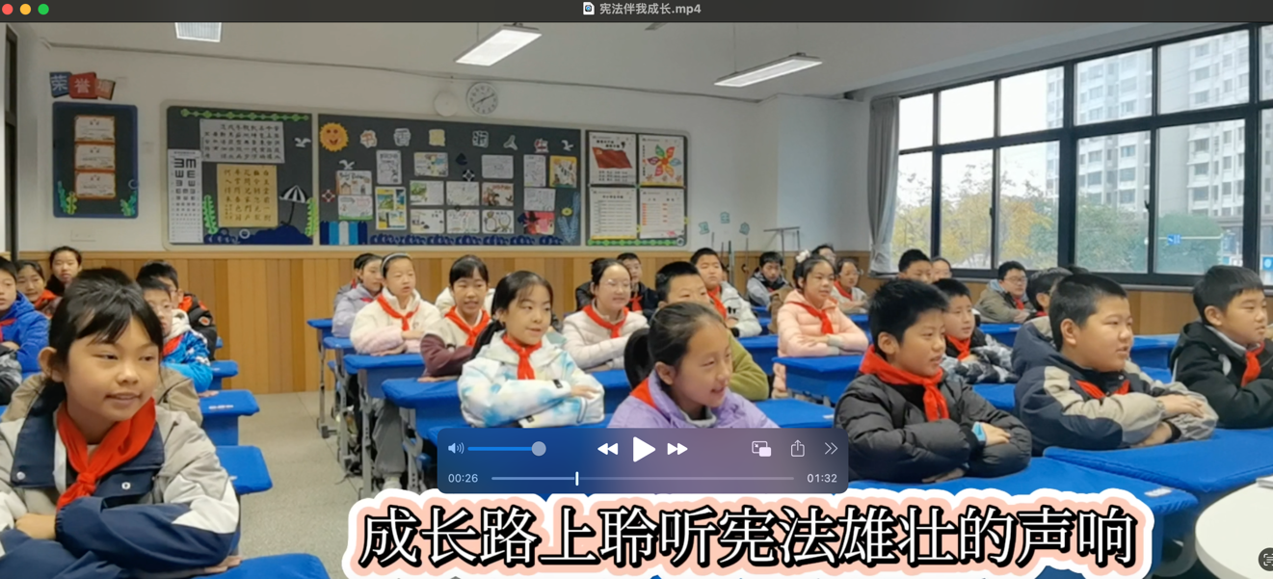

3.看一看：观看电影《第二十一条》，弘扬法治精神。

4.画一画，说一说：制作法治手抄报，召开主题班会说一说内容含义。

**四、典型经验**

1. 以学生为中心：充分尊重学生的兴趣与需求，在活动设计过程中，通过问卷调查、学生代表座谈会等方式，广泛收集学生意见，确保活动内容符合学生的期望，提高学生的参与积极性，学生的参与度显著提升。

2. 创新活动评价机制：改变传统单一的评价方式，采用多元化评价体系。除了教师评价外，还引入学生自评、互评以及家长评价。评价内容不仅关注活动结果，更注重活动过程中的表现。

我校在此次活动中积极探索、勇于创新，通过丰富多样的活动形式与扎实有效的工作方法，为学生提供了广阔的成长平台，也积累了宝贵的活动经验。未来，我们将继续努力，不断优化活动设计与组织，为学生的全面发展创造更好的条件。